San Hermenegildo
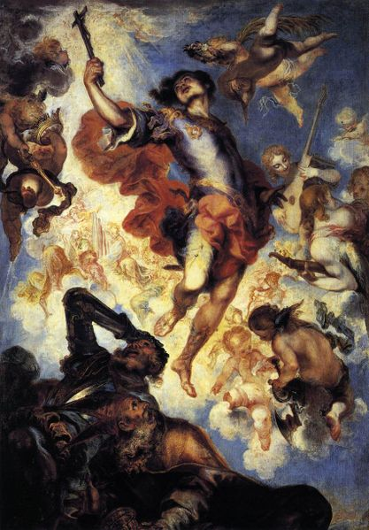

Santo en el martirologio hispano, se le considera motor de la conversión de los visigodos al catolicismo y el comienzo de quince siglo del sentido católico de España. Con todo su figura, así como su rebelión contra su padre son objeto de discusiones y diferentes interpretaciones por parte de los historiadores

Nació hacia el 564 en Tarragona y muerto en la cárcel el 13 de abril de 585. Fue príncipe visigodo, hijo del rey Leovigildo y de la hispanorromana Teodosia. Hermano de hermano de Recaredo, sucesor de Leovigildo, fue educado en el arrianismo imperante entre los visigodos de la Península. Los hispanorromanos eran más bien católicos. Por influencia de su madre y de su preceptor San Leandro de Toledo, le movieron a pasarse al catolicismo, lo cual le enfrentó con su padre y provocó una contienda militar, que acabaría con su captura y muerte.

Ya a muy temprana edad Hermenegildo y su hermano menor Recaredo habían sido asociados al trono paterno y a las tareas de gobierno. A los quince año contrajo matrimonio con la princesa católica franca Ingunda, hija de Sigberto I y Brunegilda, en un intento de estrechar las relaciones con los francos.

Los problemas políticos que una conversión en la sucesión real podía ocasionar y las sospechosas relaciones diplomáticas de Hermenegildo con el gobernador bizantino de la vecina provincia de Spania provocaron una creciente tensión en las relaciones con su padre. La dificultad existente entre católicos y arrianos se vio endurecida por la intransigencia de la esposa de Leovigildo, Goswinta. El conflicto armado con su padre comenzó en el año 581, y se prolongó hasta 584. Leovigildo no se entregó a la lucha al principio, pues se encontraba ocupado en el norte. Hermenegildo, que contaba con el apoyo de los bizantinos, se vio pronto en inferioridad.
Fue pronto abandonado por los bizantinos, cuando estos pactaron una alianza con Leovigildo por la cifra de 30.000 solidi de oro. Y en 583 fue sitiado en Sevilla, donde resistió más de un año. Finalmente debió escapar hacia Córdoba. Allí fue capturado por las fuerzas de su padre y enviado a prisión a Tarragona. Su esposa escapó a África y pidió asilo al emperador Mauricio de Bizancio, pero murió en el trayecto. El hijo de ambos, Atanagildo, fue entregado por orden del emperador a su abuela materna.

Algunos historiadores no aceptan que la conversión de Hermenegildo fuera la verdadera causa de la revuelta, sino más bien una excusa para ella. Parece que Leovigildo su padre se inclinaba en su gobierno por una tolerancia religiosa. Otros insisten en la motivación religiosa de la rebelión de Hermenegildo y consideran su negativa a asumir la religión arriana como causa de su muerte. Incluso después de la conversión de los visigodos al catolicismo con Recaredo, los cronistas y actas conciliares hacen nula mención de Hermenegildo, de su revuelta o de su heroísmo, lo cual indica que los visigodos católicos lo consideraban sólo un rebelde.

Con todo, es cierto, según los testimonios independientes del hecho, como el de los Dialogi de Gregorio I, que Hermenegildo rechazó la oferta de perdón de su padre por fidelidad a la fe católica y que fue decapitado por su carcelero, Sigberto, tras negarse a recibir la sagrada comunión de manos de un obispo arriano el día de Pascua de 585.

Sea de ello lo que sea, lo cierto es que, a petición del rey Felipe II de España, Sixto V lo reconoció como mártir de su fe católica y lo canonizó en el año considerado como el milenio de la fe católica en la España histórica. Por eso fue declarado Patrono de la monarquía española, junto a San Fernando.

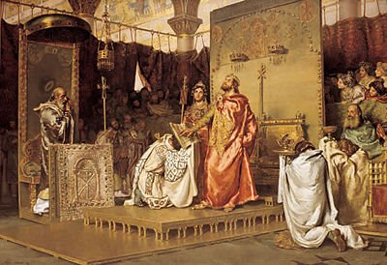

El III Concilio de Toledo de 589 fue el primero en tener carácter general,
y en él se abandonó el arrianismo y se decidió la acogida de los hispanorromanos,
momento en el que se produjo la conversión de Recaredo y de los godos al catolicismo.

